OBJEDNÁVKA č. 30187390
Dodavatel:
Technická univerzita v Liberci
Se sídlem v: Studentská 1402/2, 461 17 Liberec 1
IČ: 46747885
DIČ: CZ46747885

Objednavatel:
Nezveřejněno z důvodu obchodního tajemství

Předmět:
Analýza vlastností kolagenních obalů …
Cena:
Nezveřejněno z důvodu obchodního tajemství

Datum objednávky: 27.10.2016

Potvrzujeme přijetí objednávky č. 30187390 ze dne 27.10.2016

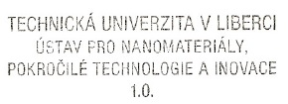
28.11.2016
Naše číslo 16_8107_235 / 6007/8210

